# M24365 화면 명세서

## **변경이력**

* 최초작성 - 2025.1.12 작성자: 노현수

## **목적**

* M24365 리뉴얼 프로젝트의 페이지 구성을 관리
* Java/Sprint Swagger , Figma , React등 산재된 정보를 통합해서 관리

## **개요**

* M24365 리뉴얼 프로젝트 전체 페이지 구성 및 페이지 수 기록
* 상세 디자인은 피그마 참조

## **페이지 구성**

* 동일한 UI 구성에 크기별로 4개 페이지로 구성
* 크기에 따른 페이지의 명칭
  + Desktop - 1280px 이상
  + DesktopSmall - 960px ~ 1280px
  + Tablet - 360px ~ 960px
  + Mobile - 0 ~ 360px
* M24365 리뉴얼 프로젝트는 위의 4개의 페이지를 크기에 따라서 반응형으로 구현
* 모바일 화면의 경우 현행 360px에서 480px로 변경 검토
  + 웹브라우저의 최소 표시 넓이가 412px(firefox)이어서 모바일화면 표시 불가
  + 480px로 모바일 변경시 관련 디자인 변경여부 확인 - 이민지대리
* 크기에 따른 다른 페이지 적용 mui의 useMediaQuery를 이용하여 구현되어 있음
  + theme.js에서 break point 정의 , 변경가능
* 반응형 적용 컴포넌트
  + 4개의 크기별 화면외의 크기에도 컴포넌트가 화면내에 있도록 구현
  + RespoinsiveBox.js
  + ResponsiveContainer.js
  + 최상단 컴포넌트를 위의 Responsive.. 로 감싸면 반응형 구현되도록 설계
* 반응형에 따른 Element들의 배치 plan
  + 피그마 디자인과의 비교를 위해서 구현하지 않은 상태
  + flex grow , shrink 부분을 추가하면 원하는 크기로 조절 가능

## **페이지구성**

1. 로그인
2. 대시보드
3. 프로필 관리
4. 회원관리
5. 회원등록
6. 그룹관리
7. 그룹관리 - 그룹생성
8. 그룹관리 - 그룹수정
9. 그룹원조회
10. 자산관리
11. 자산관리 - 자산등록
12. 자산관리 - 자산수정
13. 계약관리
14. 계약관리 - 계약등록
15. 계약관리 - 계약수정
16. 계약관리 - 정기점검 계약관리
17. 서비스관리 - 유지보수관리
18. 서비스관리 - 유지보수관리 - 서비스등록
19. 서비스관리 - 유지보수관리 - 상세
20. 서비스관리 - 서비스요청
21. 서비스관리 - 서비스요청 - 요청등록
22. 서비스관리 - 서비스요청 - 상세
23. 서비스관리 - 유상서비스
24. 서비스관리 - 유상서비스 - 요청등록
25. 서비스관리 - 유상서비스 -
26. 간편등록
27. 통계/보고서 - 유지보수 통계
28. 통계/보고서 - 그룹별 통계
29. 통계/보고서 - 자산별 통계
30. 통계/보고서 - 보고서 관리
31. 공지사항 - 알림소식
32. 공지사항 - 설문조사
33. 설정관리 - 템플릿관리
34. 설정관리 - 알림설정
35. 고객센터 - 1:1 문의사항
36. 고객센터 - 자주하는 질문
37. 고객센터 - 이용안내

**총페이지수 - 37 * 4 = 148 + etc ( 정확한 수치는 산출필요** )

다이얼로그창 - XX 개 ( 명세 작성 및 산출 필요 )

프로젝트 구성 총 페이지수 200 페이지 이상으로 추정

## **로그인화면**

Desktop - 1920px

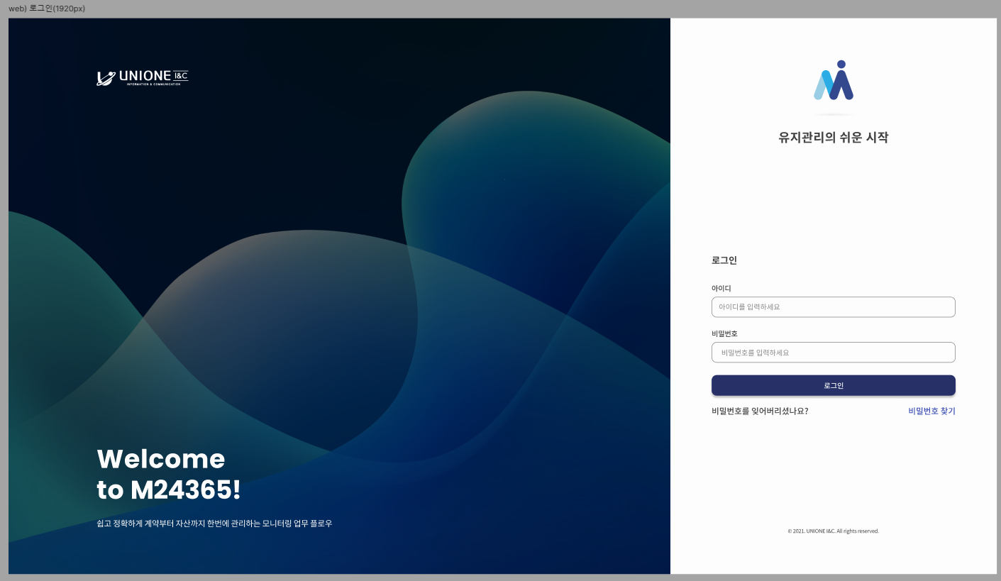

DesktopSmall - 1280px

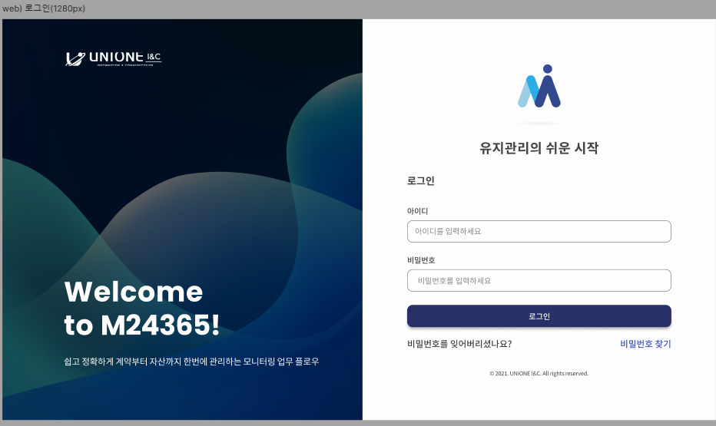

Tablet

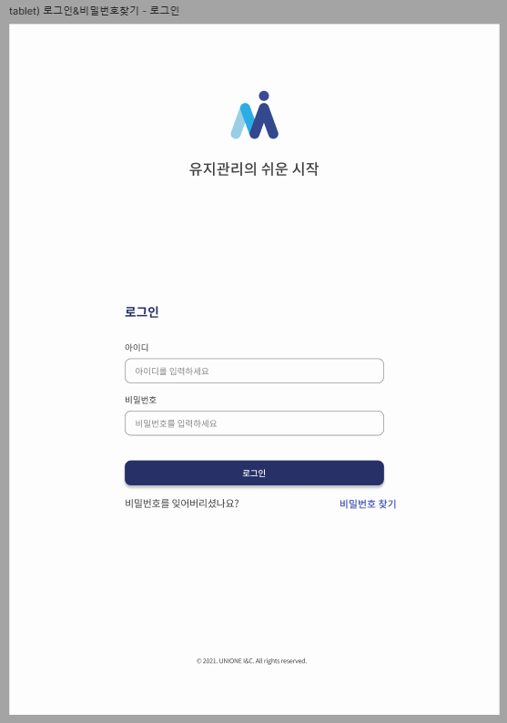

**모바일 디자인 화면 필요**

## 대시보드

1920px

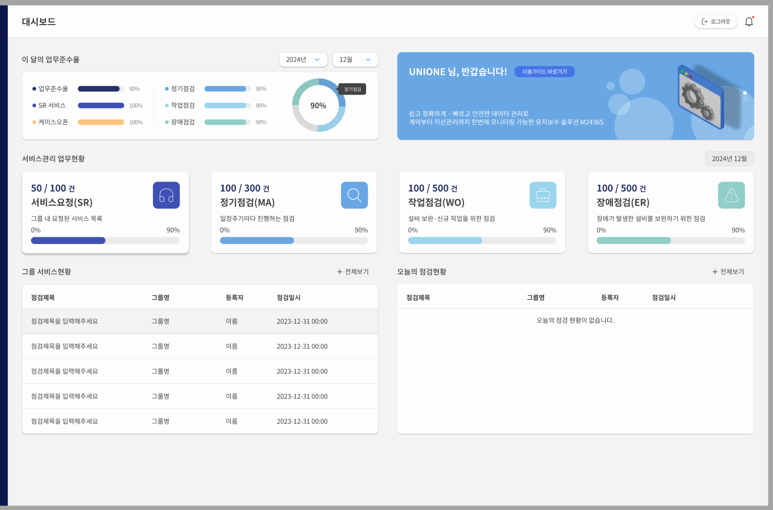

1280px

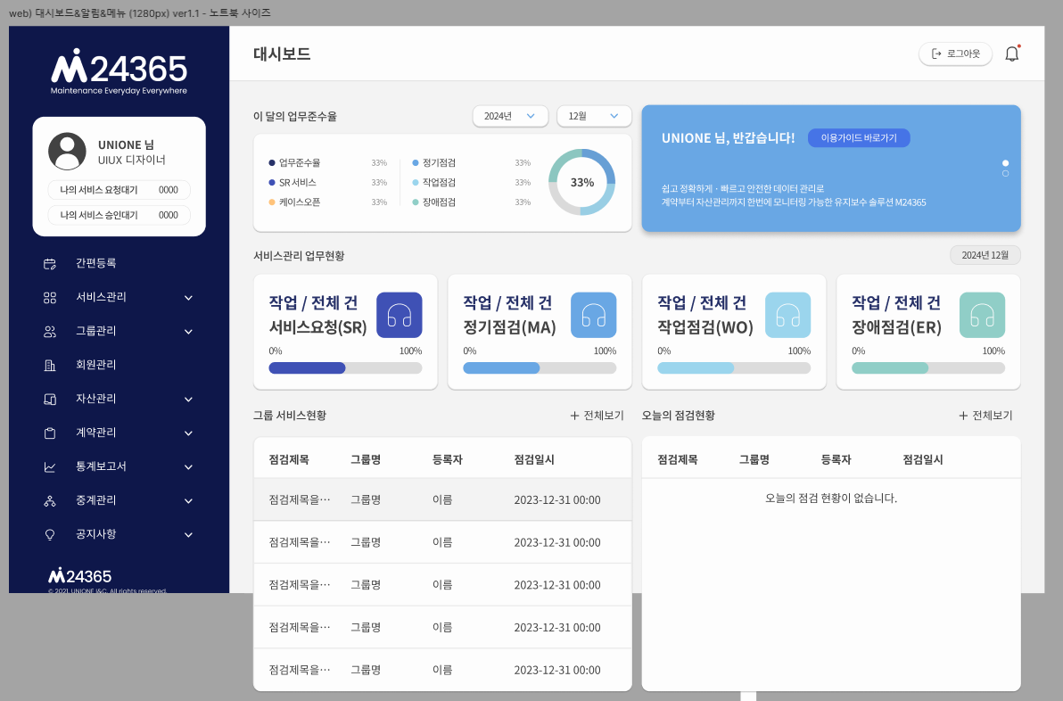

960px

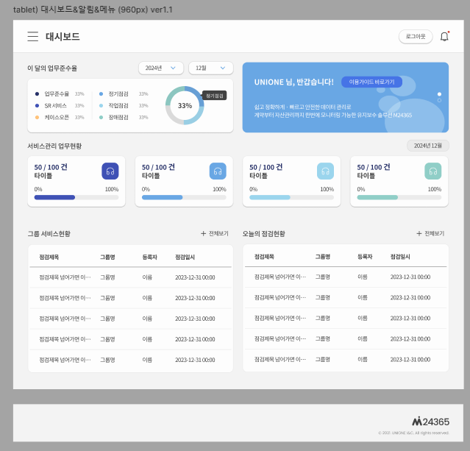

360px

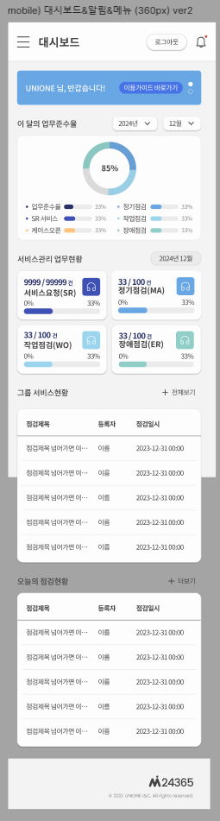

## 프로필관리

1920px

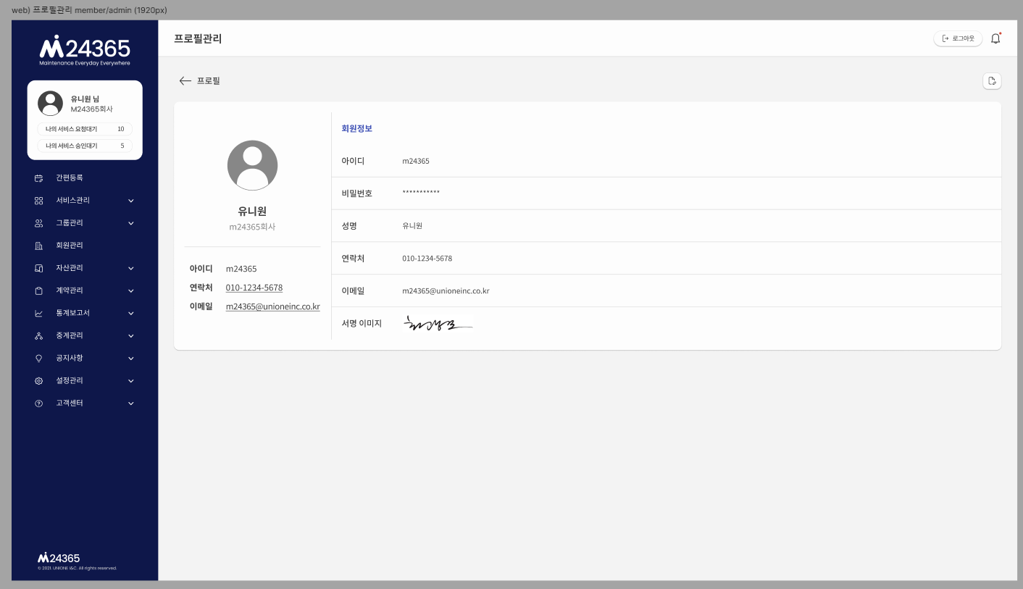

1280px

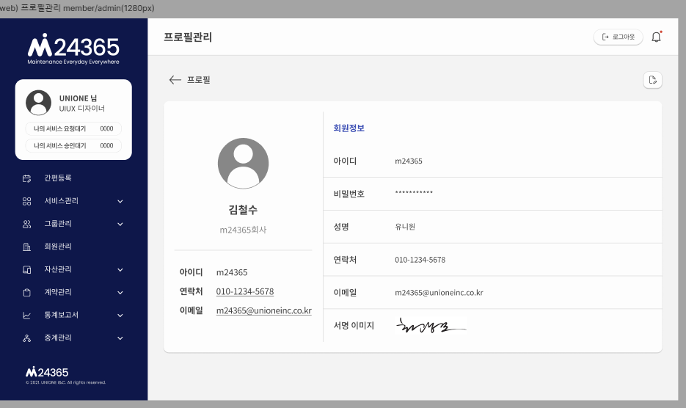

960px

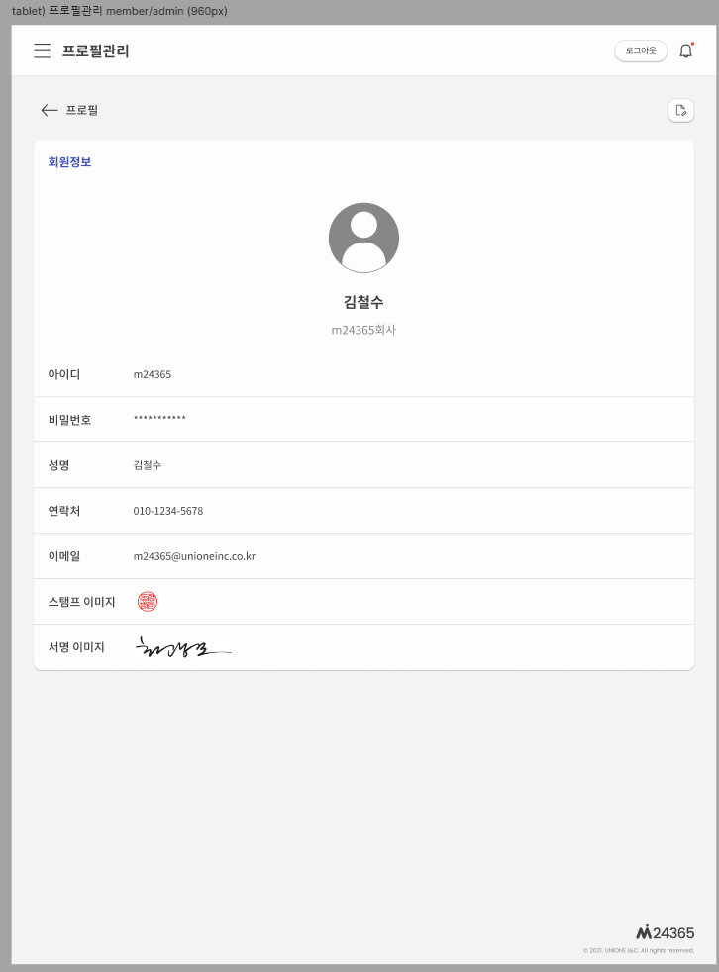

599px

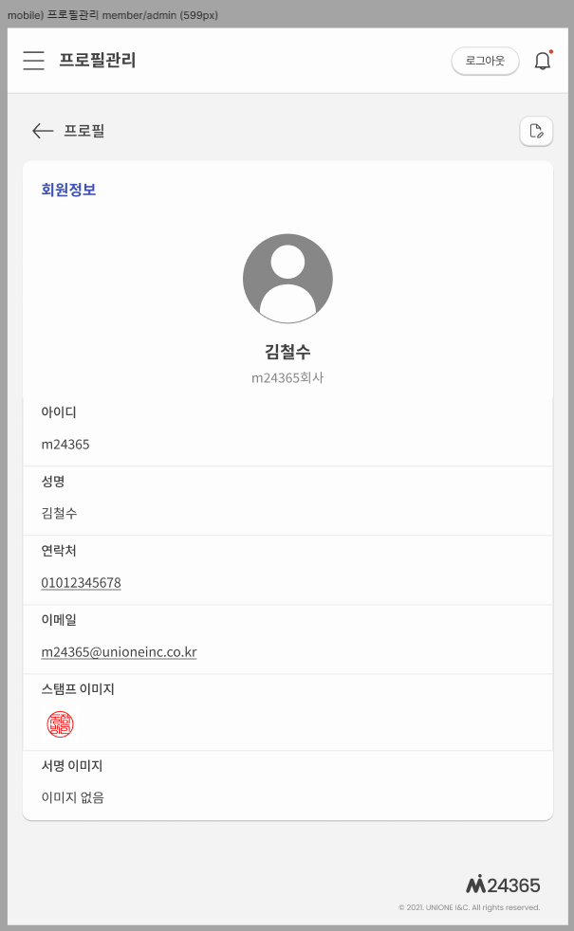

360px

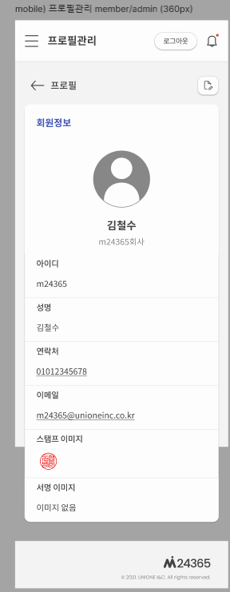

360px

## 회원관리

1920px

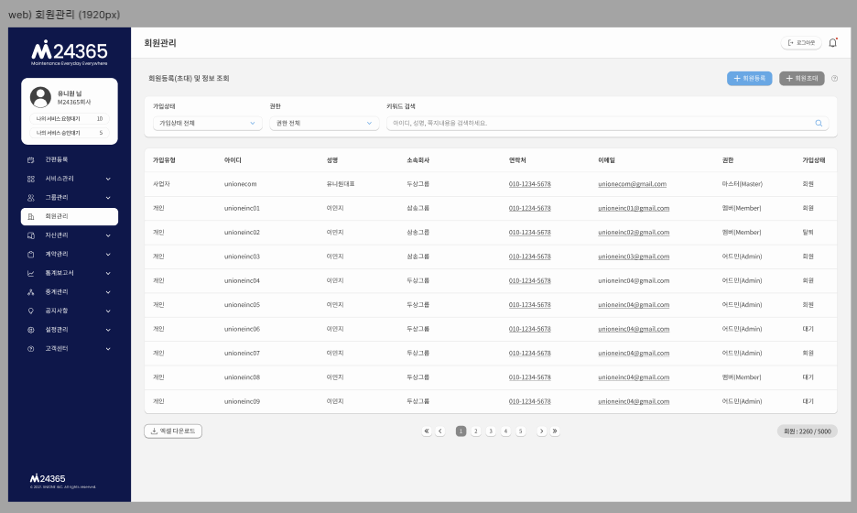

1280px

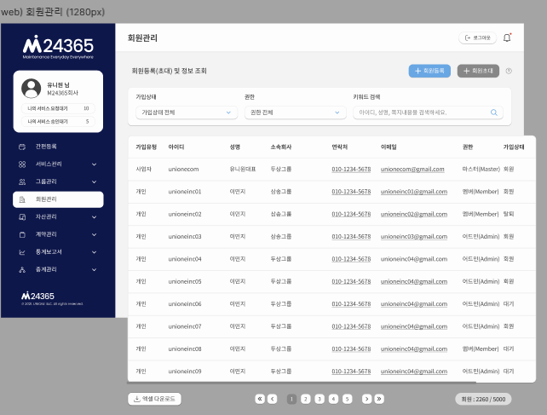

960px

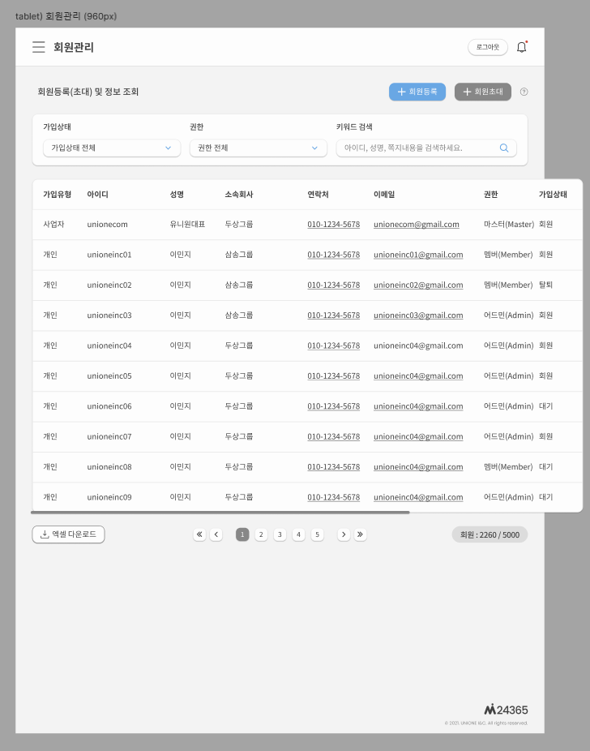

360px

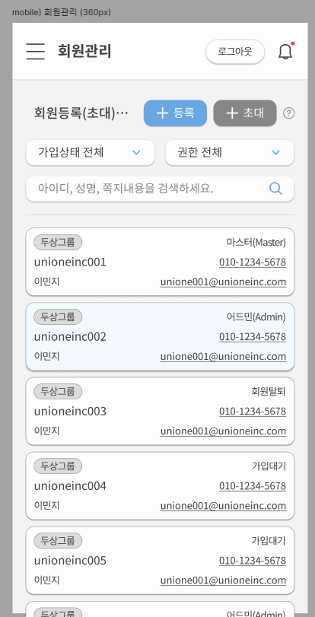

## 회원등록

1920px

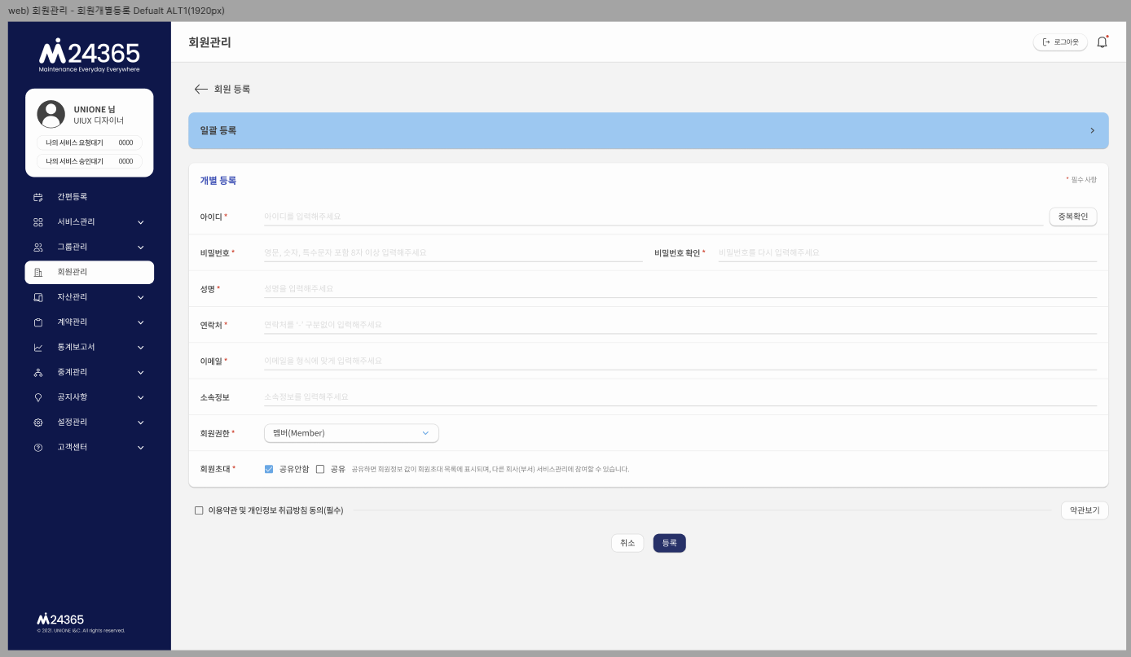

1280px

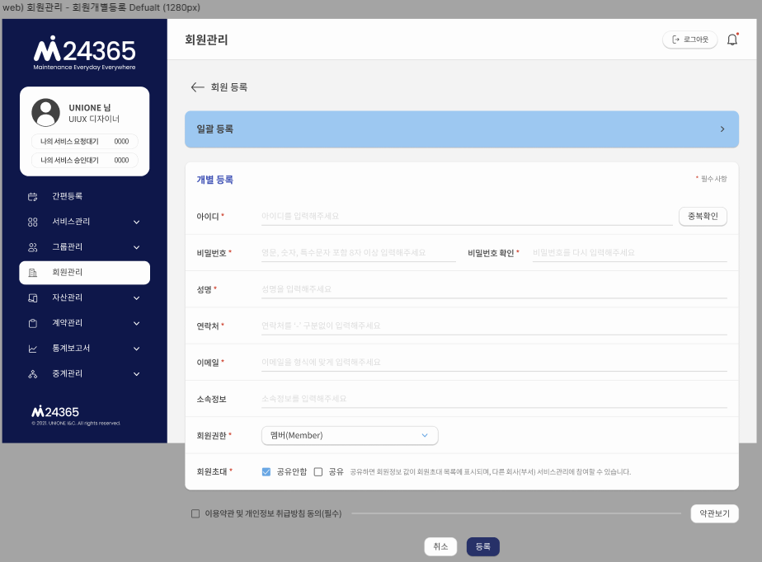

960px

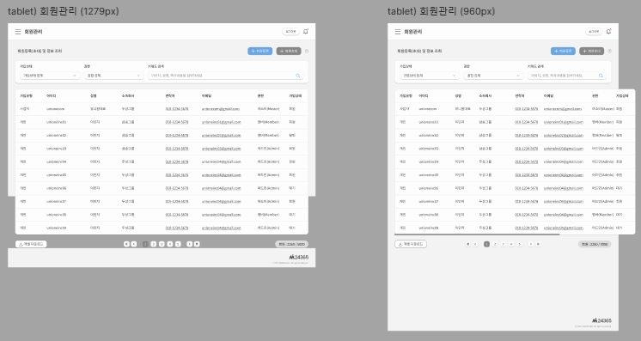

360px

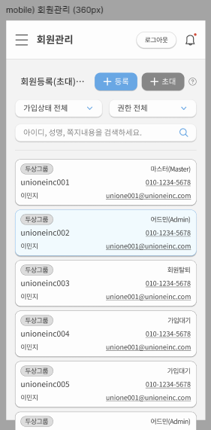

## 회원등록 - 일괄등록

1920px  
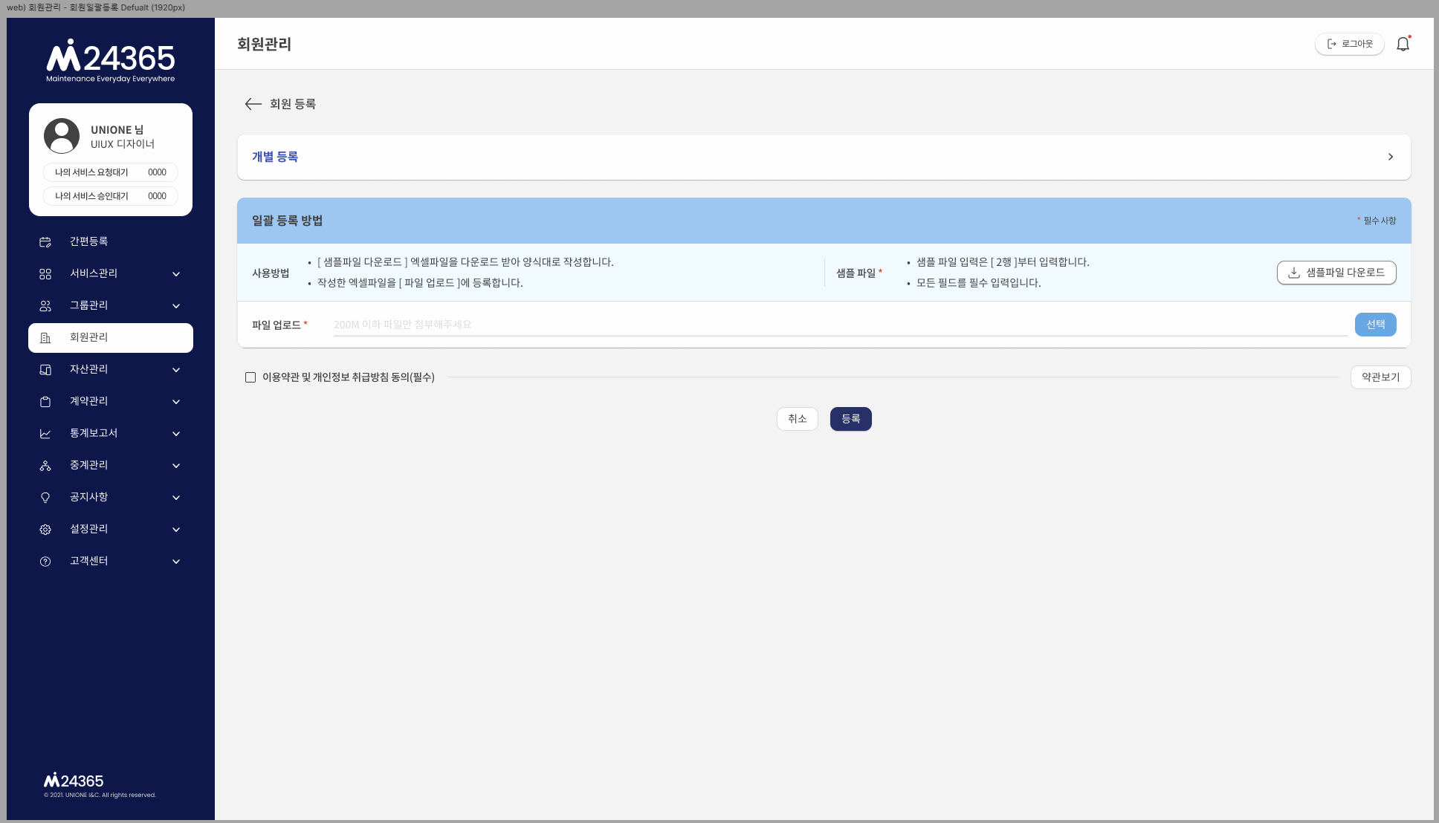

1280px

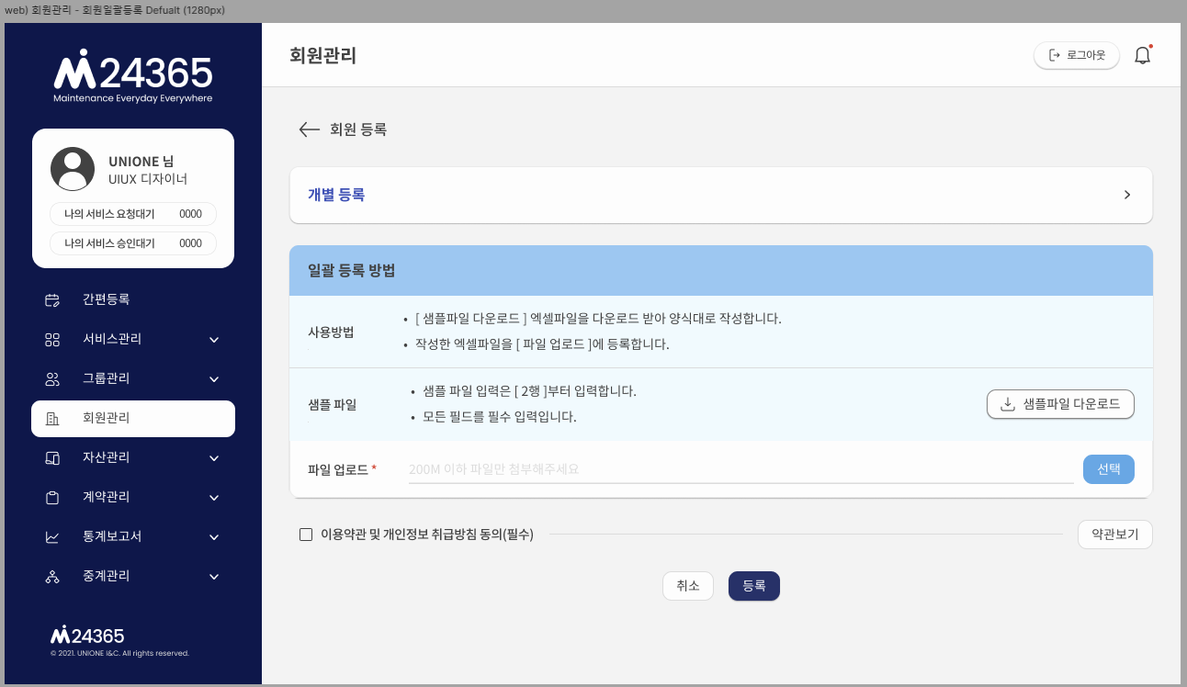

960px

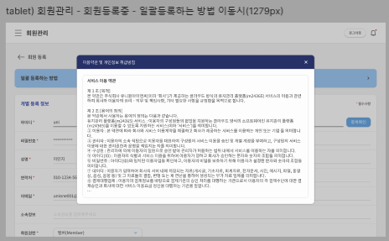

360px

화면추가 필요

## 그룹관리

1920px

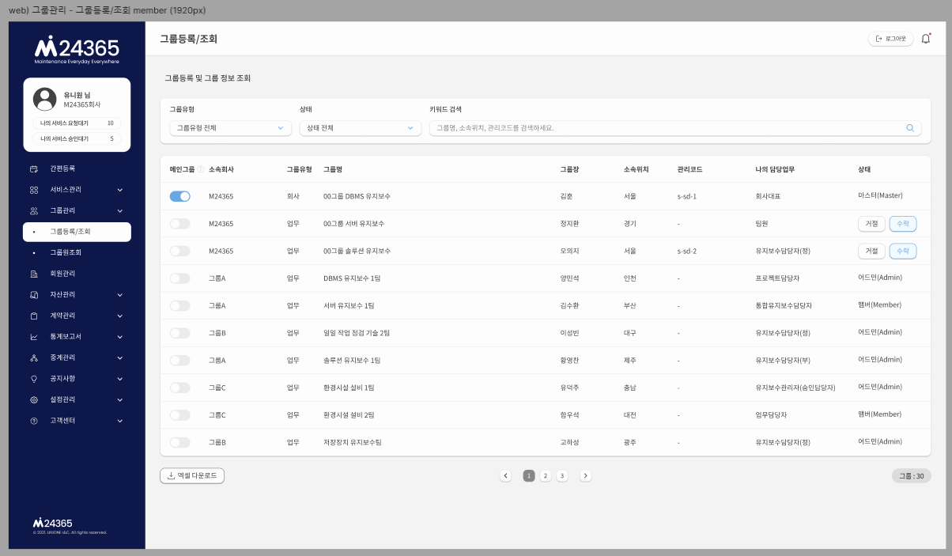

1280px

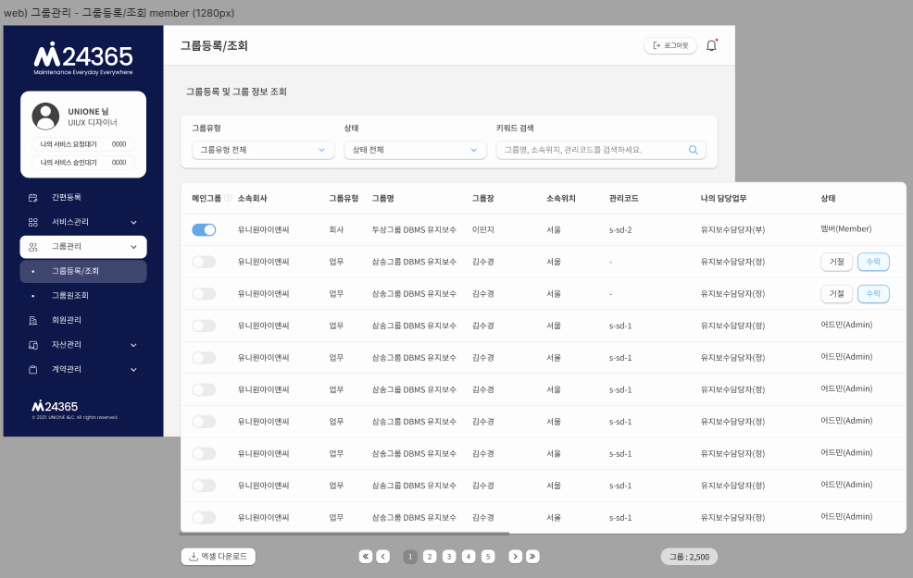

960px

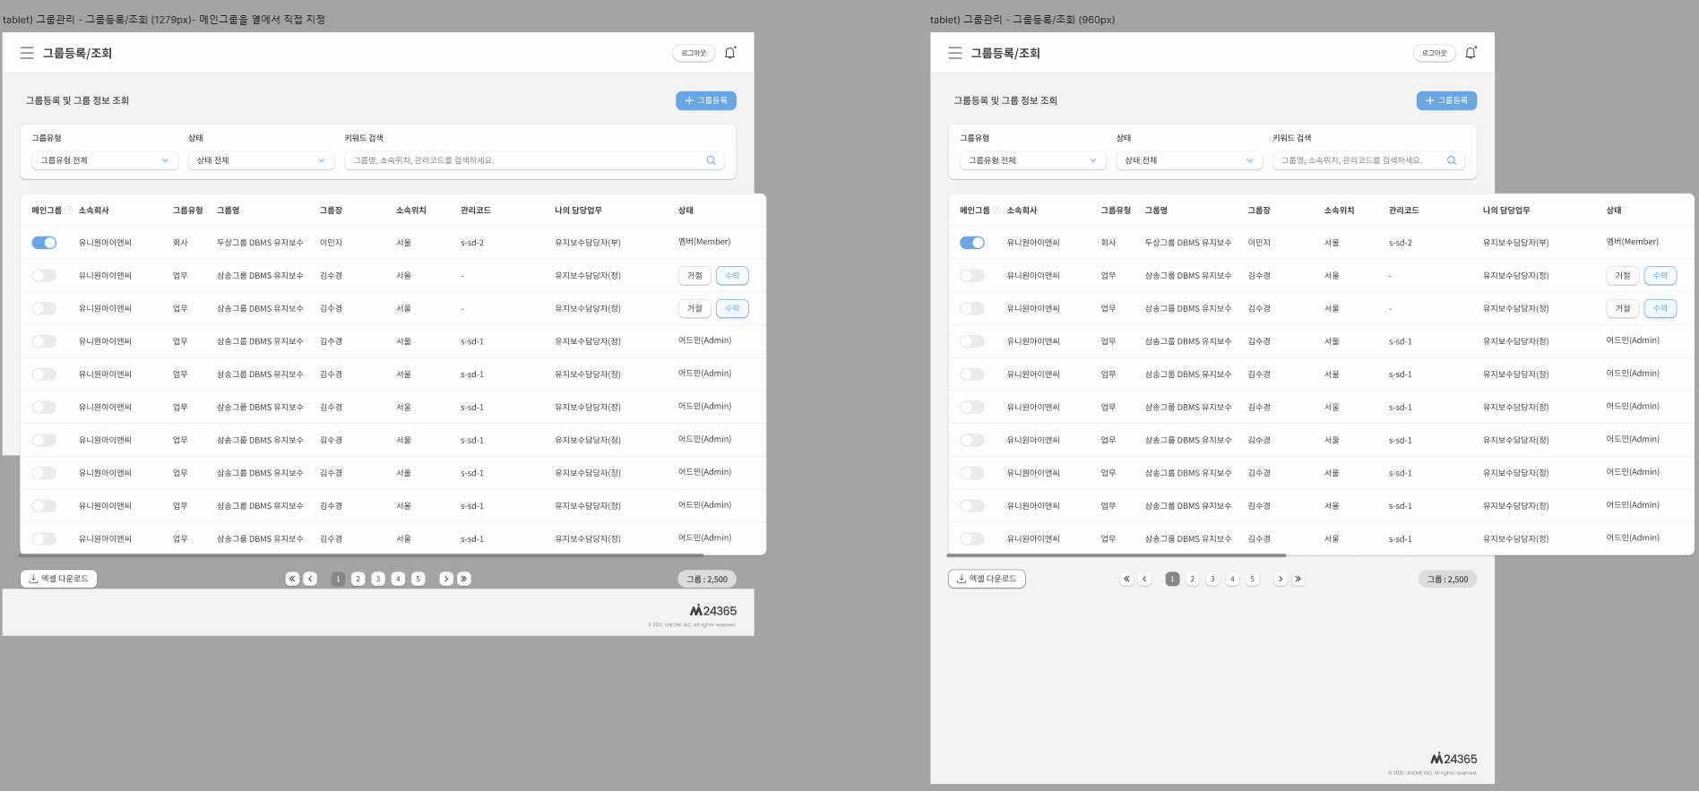

360px

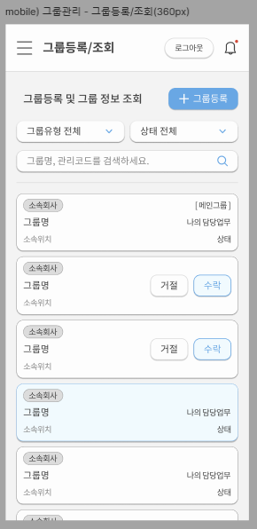

## 그룹등록-생성

1920px

## 그룹등록 - 수정